附件1：
2018届毕业生核实补充资源信息填写说明

电脑端：登陆学校学校就业信息中心(http://cddc.nfu.edu.cn ，学生初始账号为学号、密码为身份证后6位) “就业信息管理系统”（以下简称“就业系统”）—“个人信息管理”—“基本信息”。
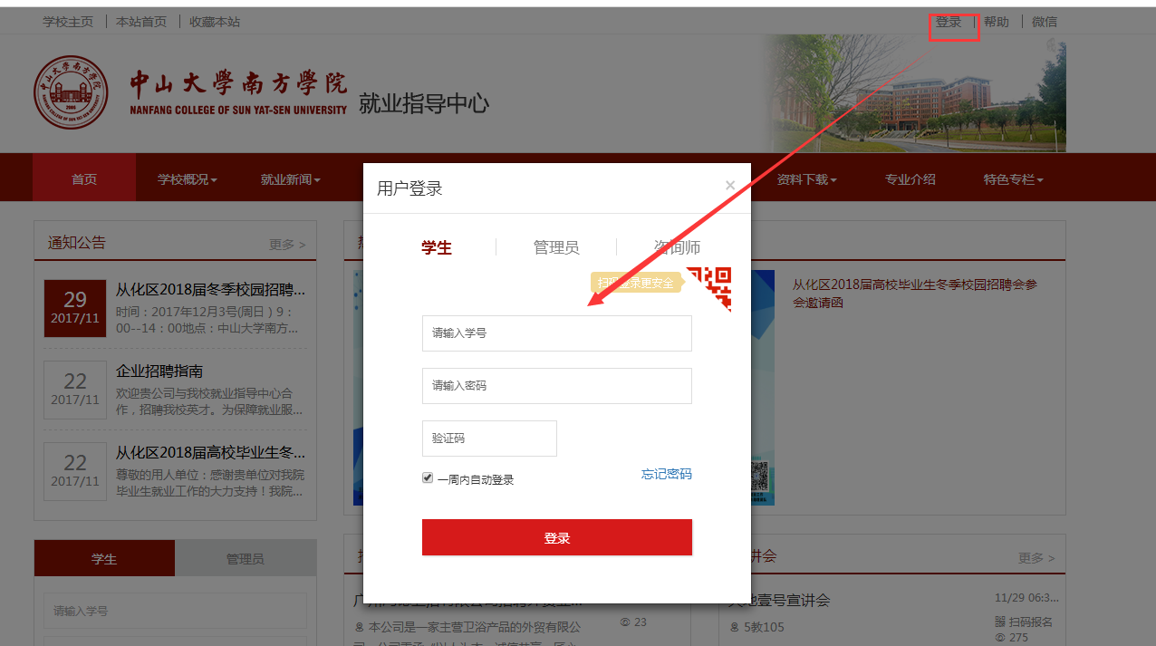
就业信息中心网站学生登录界面

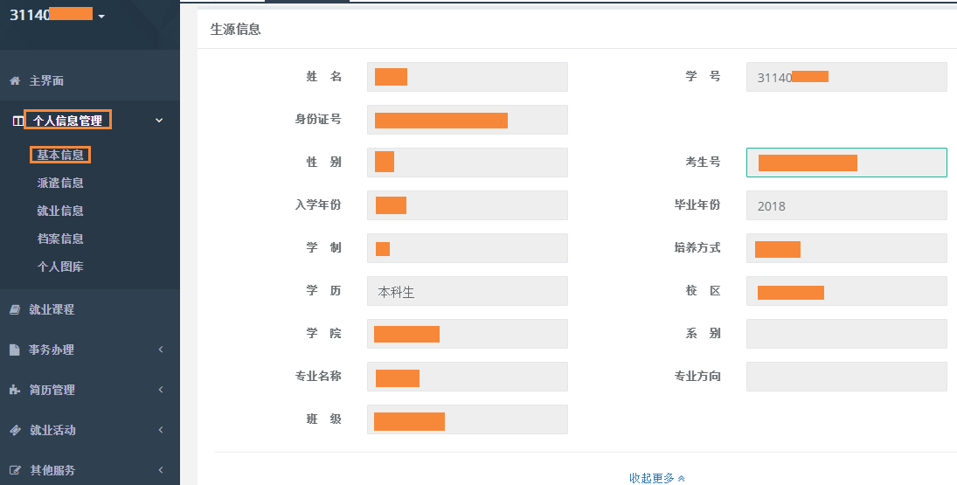
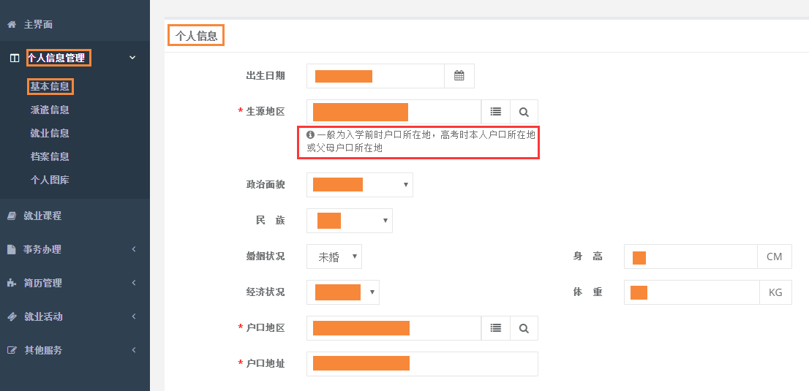
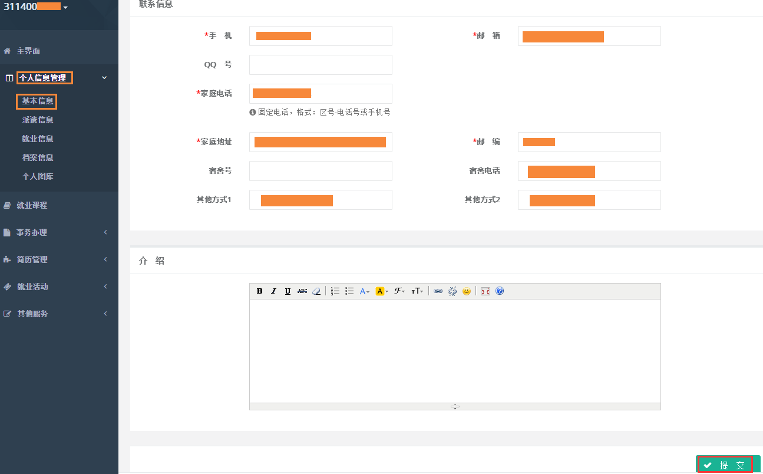
个人基本信息界面
一、毕业生生源信息核实、补充可能涉及到出现的情况有以下几种：
1、对象：此次收集对象为全日制普通高校2018届毕业生。没有正式学籍的学生、旁听生、成人教育学生，外籍生源学生，已经确定不能在2018年毕业的学生均不在收集范围之内，此部分同学不需核实。
2、姓名、身份证号：请核实就业系统上的姓名与教务部、学信网是否一致。如有不符，请上传学信网修改信息的界面截图；若名字中有生僻字的，须上传身份证照片。
3、生源地：此生源地一般当前户口所在地（未迁入学校的）或父母户口所在地，与籍贯不同。（特别提醒：生源地区关系到毕业时户口、档案等转移，请慎重核实！）
生源地区确定基本类型如表：
当前户口所在地 | 系统生源地区选填 | 更正信息所需材料
已迁入学校，可回原户籍复户的 | 选填迁入前原户籍所在地 | 原户口簿户主页图片，或原迁移证复印件图片
已迁入学校，不可回原户籍复户的 | 选填现父母户口所在地（如若父母已将户口迁移到外地的，则需要向父母现户口所在地派出所申请户口指标，待派出所同意并出具相关证明后方可更改生源地。） | 原户口簿户主页图片，或原迁移证复印件图片，或父母户口所在地派出所同意并出具的相关证明
没迁入学校的 | 选填当前户口所在地 | 户口簿本人页图片

生源地区确定的几种特殊情况：
（1）借考
如某学院学生陈XX，高考时户口所在地为揭阳普宁，高中时一直于深圳某中学就读，并在深圳报名并参加了高考，此时报送该生生源地时应为普宁市。
（2）父母工作调动
某学院学生王XX，高考时户口所在地为汕头，且在汕头参加高考，升大学时将户口迁至学校（户口未迁到学校的以学生户口所在地为生源地）。在该生大学二年级时，父母均工作调动至广州某高校，并将户口迁移到工作单位。此时报送该生生源地时应为广州市。
（3）个人户口迁移
某学院学生廖XX，高考时户口所在地为潮州，升入大学时，户口未迁到学校。在该生大学三年级时，已将户口迁移至汕头。此时报送该生生源地时应为汕头市。
如以上几种修改生源地的情况，跨越地级市、省份的，须上传户口簿本人页图片。
（4）如某学生的生源地区由“广东省广州市黄埔区”改为“广东省广州市番禺区”如是跨区、县等修改，可在系统直接提交修改提交信息。不需上传修改证明材料。如此情况更改生源地地区属地级市范围内更改管辖区、县级市的，可直接修改；不需上传证明材料。
5、出生日期：日期与身份证号相符。
6、政治面貌：根据实际情况修改选择：中共党员、中共预备党员、共青团员、群众等。
7、手机：学生本人现用的手机号。
8、邮箱：学生常用的邮箱，建议填写QQ数字邮箱。
9、家庭电话：家庭固号（加区号）或父母手机号。
10、邮政编码：家庭联系地址的邮政编码。
11、家庭联系地址：填写可以邮递的详细地址，最好能写到门牌号。
注：毕业生联系方式作为招聘信息、事务通知等重要方式，请各毕业生务必完整填写有效联系方式。
二、更正信息所需材料上传系统途径
关于以上姓名、身份证号、生源地区更正信息的证明材料通过就业系统上传到“个人信息管理”—“个人图库”。
